HTTP的GET与POST方法的区别

# HTTP的GET与POST方法区别

<http://www.w3school.com.cn/tags/html_ref_httpmethods.asp>

两种最常用的 HTTP 方法是：GET 和 POST

## 什么是HTTP？

超文本传输协议（HTTP）的设计目的是**保证客户机与服务器之间的通信**。

HTTP 的工作方式是**客户机与服务器之间的请求-应答协议**。

**web 浏览器**可能是客户端，而计算机上的网络应用程序也可能作为服务器端。

举例：客户端（浏览器）向服务器提交 HTTP 请求；服务器向客户端返回响应。响应包含关于请求的状态信息以及可能被请求的内容。

## 两种 HTTP 请求方法：GET 和 POST

在客户机和服务器之间进行**请求-响应**时，两种最常被用到的方法是：**GET 和 POST**。

GET - 从指定的资源**请求数据**。

POST - 向指定的资源**提交要被处理的数据。**

## GET方法

请注意，**查询字符串（名称/值对）**是在 GET 请求的 **URL** 中发送的：

/test/demo_form.asp**?name1=value1&name2=value2**

有关 GET 请求的其他一些注释：

GET 请求可被缓存；

GET 请求保留在浏览器历史记录中；

GET 请求可被收藏为书签；

GET 请求不应在处理敏感数据时使用；

GET 请求有长度限制；

GET 请求只应当用于取回数据。

## POST方法

请注意，**查询字符串（名称/值对）**是在 POST 请求的 HTTP 消息**主体中**发送的：

POST /test/demo_form.asp HTTP/1.1

Host: w3schools.com

name1=value1&name2=value2

有关 POST 请求的其他一些注释：

POST 请求**不会**被缓存；

POST 请求**不会**保留在浏览器历史记录中；

POST **不能**被收藏为书签

POST 请求对数据长度没有要求。

# 比较GET与POST

下面的表格比较了两种 HTTP 方法：GET 和 POST。

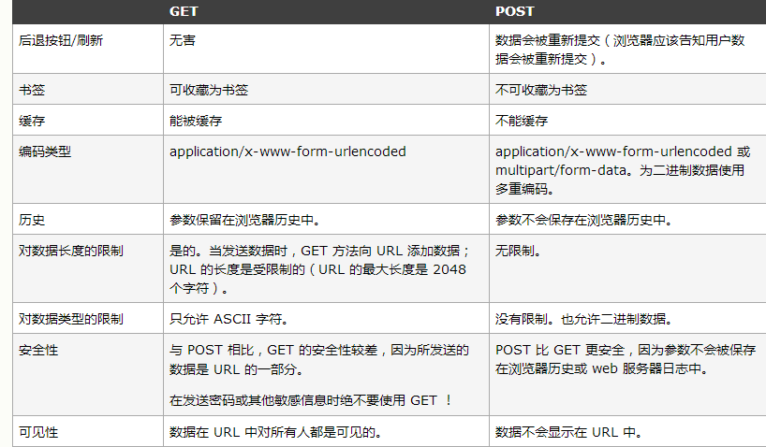

# 其他的HTTP请求方法

